Chào mừng năm học mới 2024 – 2025
Khai giảng đầy ý nghĩa tại trường Tiểu học Trực Thuận
Sáng ngày 05 – 9 - 2024, trong không khí tưng bừng của mùa thu, trường Tiểu học Trực Thuận đã long trọng tổ chức lễ khai giảng năm học mới 2024 – 2025. Buổi lễ không chỉ là dịp để thầy cô và học sinh gặp gỡ, mà còn là cơ hội để các em học sinh lớp Một chính thức bước vào ngôi trường mới, mở ra hành trình học tập đầy kỳ vọng.
Đến dự với buổi lễ có ông Ngô Văn Nhẫn – Phó Bí thư Đảng uỷ, Chủ tịch UBND xã Trực Thuận cùng các ông bà đại diện cho HĐNX, UBND, UBMTTQ xã; các thầy cô giáo là nguyên cán bộ quản lí nhà trường; các thầy cô giáo đang giảng dạy tại nhà trường, các bậc phụ huynh học sinh và 603 em học sinh trường Tiểu học Trực Thuận.
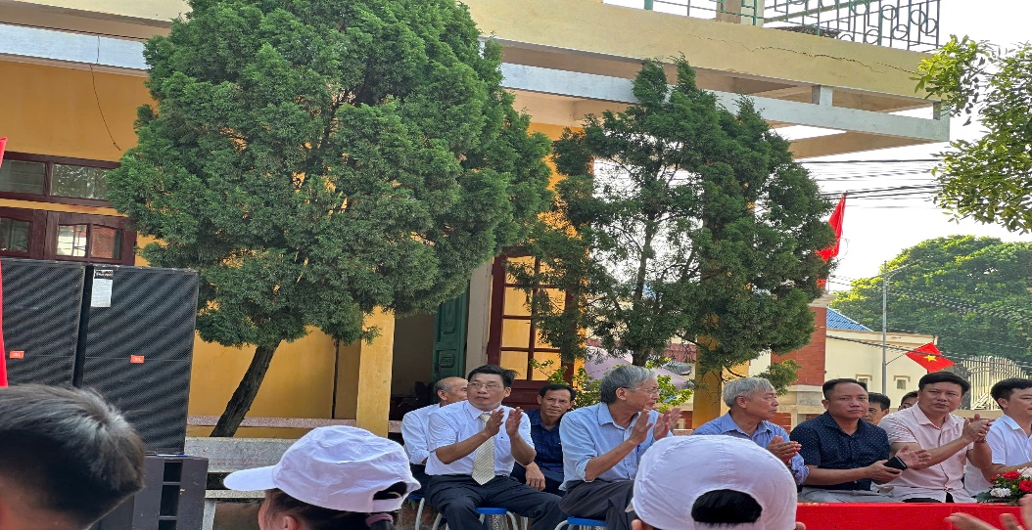
Trong buổi lễ, ban giám hiệu, giáo viên, và phụ huynh đã cùng nhau chào đón 123 em học sinh lớp 1. Các tiết mục văn nghệ sôi động từ các em học sinh đã đem lại bầu không khí vui tươi, phấn khởi. Tiếng trống khai trường vang lên không chỉ đánh dấu sự khởi đầu của năm học mới mà còn là lời hứa quyết tâm dạy tốt, học tốt từ toàn thể nhà trường. Cũng trong năm học này, nhà trường vinh dự được đón nhận Bằng công nhận trường đạt chuẩn Quốc gia, trường Xanh – Sạch – Đẹp – An toàn; thư viện đạt chuẩn.
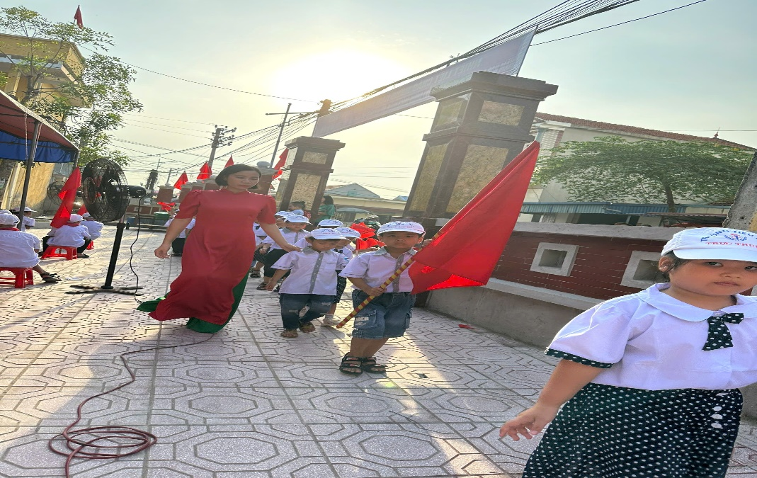
Ban giám hiệu nhà trường đã chia sẻ những định hướng và mục tiêu trong năm học này, với mong muốn tạo điều kiện tối đa cho sự phát triển toàn diện của các em học sinh. Đặc biệt, nhà trường đã đặt ra những mục tiêu trong việc phát triển năng lực, kỹ năng mềm và khuyến khích tinh thần sáng tạo của các em thông qua các hoạt động học tập, hoạt động trải nghiệm.
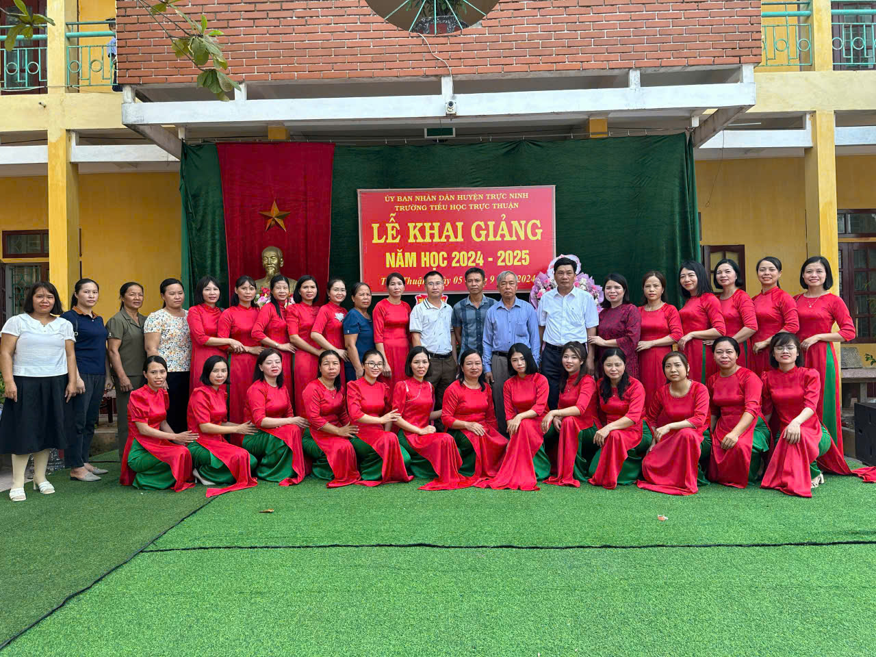
Buổi lễ khai giảng đã kết thúc thành công tốt đẹp, để lại nhiều cảm xúc trong lòng mỗi người. Chúc cho tất cả các thầy cô và các em học sinh một năm học mới đầy thành công, ý nghĩa, và nhiều niềm vui!
Người viết
Phạm Thị Nhài

